Analyse d’état corporel - pour débutants.
Comment faire le point sur votre état corporel actuel, les pourcentages de muscle, graisse, os – le tout afin de calculer l'apport calorique global et tous les suppléments à inclure afin d’évoluer de la bonne façon, définir les objectifs et faire les premiers pas correctement.
Vous connaissez votre type corporel, vous savez quels sont les suppléments à prendre, et vous savez comment choisir les aliments adaptés et les suppléments que votre type corporel requiert... mais comment évaluer votre état corporel actuel ? Les tissus adipeux, les tissus musculaires, le taux de métabolisme, la masse de graisse / eau / os, les calories brûlées ... toutes les informations qui vont vous aider à être précis et à bien faire. Nous vous donnons tous les trucs et astuces pour cela - il suffit de suivre ce petit guide. L'analyse de composition corporelle vous aidera à rester en phase avec vos objectifs de santé et de conditionnement physique.
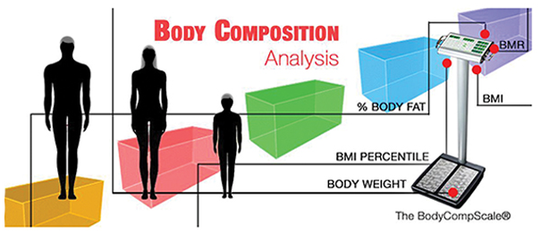
Analyse du corps
La balance vous montre des chiffres, mais ce n'est pas l'indicateur qui vous dit si vous êtes en bonne santé ou en excellente forme; une balance affichera le même poids pour un bodybuilder de 100 kilogrammes "en forme" ou une personne sédentaire pesant 100 kilogrammes - les différences évidentes ne peuvent pas être expliquées par le poids seul. L'évaluation la plus précise de votre corps comprend d'autres caractéristiques telles que la masse corporelle, la graisse corporelle, l'eau corporelle et la masse osseuse - toutes les «parts rentrant dans la construction» d'un corps humain. Une compréhension de la composition corporelle globale donnera un aperçu de votre bien-être, et vous avez besoin de connaitre ces paramètres pour suivre les changements dans votre composition corporelle au fil du temps et au fil du processus d’entrainement.

Indice de Masse Corporelle (IMC)
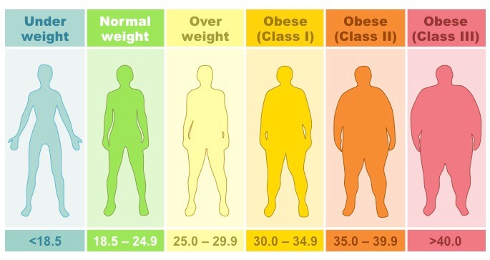
L'indice de masse corporelle est un calcul fait à partir de votre taille et de votre poids: multipliez votre poids en kilogrammes par 1,3 - c'est le premier nombre. Ensuite, faire la puissance de 2.5 de votre taille en mètres - c'est le deuxième nombre. Ensuite, divisez le premier nombre obtenu par le deuxième nombre que vous avez obtenu. Le nombre résultant est votre IMC = (1.3 x poids (kg)) / (taille (m)2.5)

IMC de moins de 18.5 kg/m²
Un IMC de moins de 18.5 indique que vous êtes en sous poids par rapport à la normale, vous devez surement ajouter un peu de poids corporel.

IMC de 18.5 – 25 kg/m²
Un IMC de 18,5 - 25 indique que vous êtes au bon poids pour votre taille, qui correspond à un signe de bonne santé. En maintenant un poids qui correspond à un IMC dans cette fourchette, vous réduisez votre risque de développer des pathologies graves.

IMC de 25 – 30 kg/m²
Un IMC de 25 - 30 indique que vous êtes légèrement en surpoids. Il pourrait être utile de perdre du poids pour des raisons de santé.

IMC de plus de 30 kg/m²
Un IMC de plus de 30 indique que vous êtes fortement en surpoids. Votre santé peut être en danger si vous ne perdez pas de poids.

Vous devez remarquer que l'IMC est simplement une expression de votre taille liée à votre poids, pas une mesure de votre état de santé ou une mesure physiologique - donc vous l'utilisez juste comme un outil de dépistage: plus votre IMC est élevé, plus le risque de surpoids est présent. Si vous avez beaucoup de tissu musculaire, l'indicateur IMC n'est pas une bonne valeur pour évaluer votre état de santé.

Graisse Corporelle
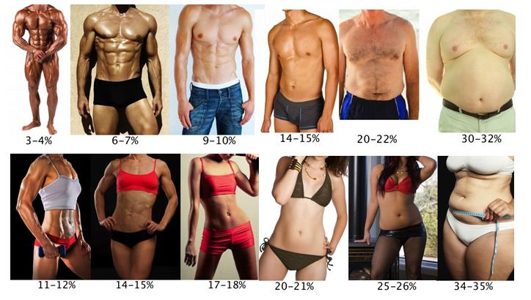
Le poids de graisse corporelle – c’est la graisse que votre corps porte. Il est important pour le corps de stocker un certain niveau de graisse pour fonctionner correctement; cependant, en avoir trop ou trop peu de graisse corporelle peut être dangereux pour la santé, les performances et la récupération.
La mesure et le suivi d’évolution de votre tissu adipeux corporel vous donne un autre outil pour surveiller votre santé globale, surtout lorsque vous effectuez de nombreuses routines d’entrainement. Des exercices réguliers vous aideront à développer le tissu maigre (masse musculaire), ce qui signifie que vous gagnez globalement du poids en muscle, toute en perdant de la graisse corporelle (souvent la balance peut montrer le même nombre, tandis que la composition du corps est en évolution).
Comment la graisse corporelle est-elle mesurée?
De nombreuses façons existent, cependant la méthode utilisée par votre balance à la maison est l'impédance bioélectrique: un courant électrique sûr et très faible est envoyé dans la moitié inférieure du corps. Le courant électrique circule plus rapidement dans l'eau et les muscles que dans les os et la graisse. La balance mesure la vitesse du courant et, sur la base de ce nombre, elle estime la graisse corporelle en utilisant une formule mathématique à plusieurs étapes.
Différents analyseurs de graisse corporelle peuvent fournir des estimations de graisse corporelle très différentes, en fonction des formules utilisées. Même avec la même balance, les nombres peuvent varier parce que:
  - La perte de poids a tendance à produire des changements substantiels, continus et imprévisibles dans la teneur corporelle en eau, de sorte que les résultats peuvent varier considérablement de jour en jour.
  - L'état d'hydratation affecte les résultats de mesure de graisse corporelle - après l'entraînement, quand il y a moins d'eau dans votre corps, les résultats sont différents comparés à ceux mesurés après avoir bu beaucoup de liquide.
  - La température de la peau peut avoir une influence – par temps chaud et humide et avec la peau humide la mesure donnera un résultat différent comparé aux résultats obtenus quand la peau est froide et sèche.
  - Les résultats peuvent ne pas être exacts pour les personnes de moins de 16 ans, ou les personnes ayant une température corporelle élevée ou avec diverses pathologies de santé.
Ainsi la meilleure façon d'utiliser cet indicateur est donc de suivre les résultats au fil du temps plutôt que d'utiliser des résultats pris au quotidien une fois. Utilisé ainsi, il permet de mesurer la bonne progression d’évolution de composition corporelle.

Eau Corporelle
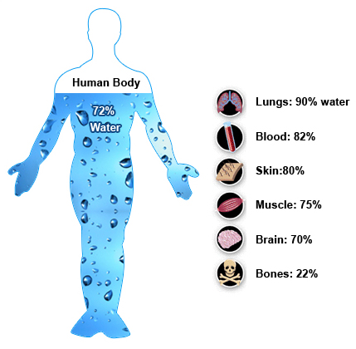
Le corps humain est composé de 50% à 65% d'eau - une part importante de votre poids global, et une métrique importante pour la santé de votre corps. Alors que vous pouvez perdre quelques kilos rapidement - en perdant ce poids en eau - le pourcentage d'eau dans votre corps changeant quotidiennement, cette perte ne sera pas durable. En même temps la part du poids due à la graisse perdue reste légère. Un changement du jour au lendemain de plusieurs kilos provient de la quantité d'eau que votre corps retient et perd- ce n'est pas un changement soudain de quantité de muscle / quantité de graisse. Si vous hydratez votre corps comme il se doit, il sera en mesure de retenir ou de perdre l'eau dans une moindre mesure pendant la période de repos et pendant la journée. La quantité de liquide nécessaire chaque jour varie d'une personne à l'autre, et maintenir un bon niveau d'hydratation est essentiel à votre santé.
Comment est-elle mesurée?
Le niveau d'hydratation est mesuré en utilisant l'analyse d'impédance bioélectrique (AIB) - en fait, c'est la même analyse utilisée pour calculer la graisse corporelle! Il est également obligatoire de prendre en compte l'âge et le sexe de la personne, afin de rendre le calcul précis. Il est important de remarquer que les mesures d'hydratation ne doivent pas être prises après l'exercice, après avoir bu ou avant, pendant ou peu après le cycle menstruel pour les femmes, ou encore pendant une maladie - comme l'hydratation corporelle n'est pas à des niveaux normaux pendant ces périodes.

Masse Osseuse
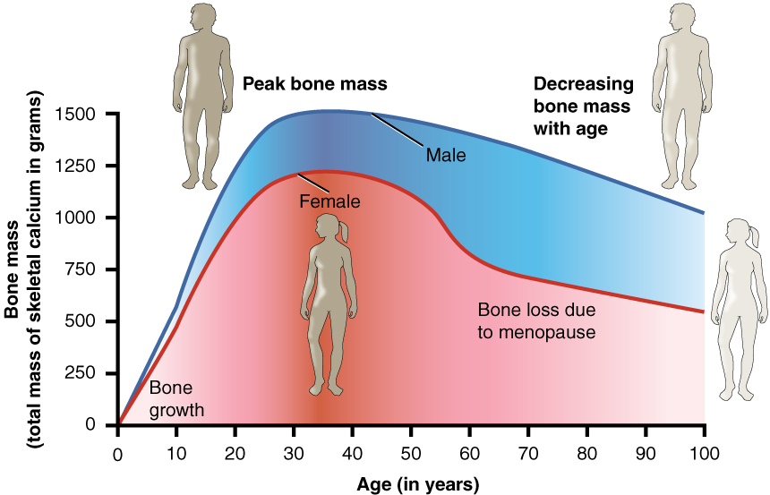
L'os est un tissu vivant, en croissance - comme vous l'avez vu dans notre guide court de suppléments. Lorsque vous êtes jeune, votre corps crée de nouveaux tissus osseux plus rapidement qu'il ne décompose l'ancien. Pendant l’âge adulte, la masse osseuse est à son apogée; après cela, la perte osseuse commence à dépasser la croissance osseuse, et la masse osseuse diminue donc - vous avez le même comportement et évolution selon les âges du système hormonal. La dégradation est cependant un processus très lent, et il est possible de le ralentir encore plus en utilisant des régimes riches en calcium et des exercices avec poids et haltères.

Qui doit surveiller la masse osseuse?
Surtout certains groupes - les femmes ménopausées, les hommes et les femmes atteints de certaines maladies, toute personne qui prend des médicaments qui affectent le tissu osseux - et naturellement les athlètes – doivent surveiller la diminution de la masse osseuse et de la densité osseuse. Afin de surveiller la masse osseuse et la densité, vous devez contacter un professionnel de la santé afin d'effectuer un DEXA – Scanner de Densité Osseuse. C’est une absorptiométrie à rayons X en double énergie : on scanne en utilisant un faible rayonnement X pour déterminer la quantité de minerais osseux présents dans vos os.

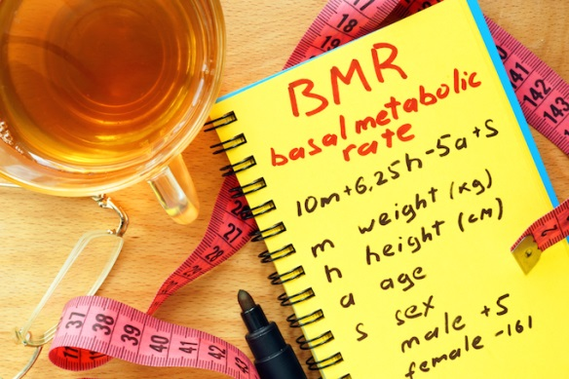
Le taux métabolique basal
Le taux métabolique basal (TMB) est la quantité d'énergie dépensée pendant le repos dans un environnement neutre tempéré, avec un système digestif inactif. La libération d'énergie dans cet état est suffisante seulement pour le fonctionnement des organes vitaux, tels que le cœur, les poumons, le cerveau et le reste du système nerveux, le foie, les reins, les organes sexuels, les muscles et la peau. Le taux diminue avec l'âge et avec la perte de masse corporelle maigre.

Pour les hommes:
TMB = 10 x poids (kg) + 6.25 x taille (cm) – 5 x âge (années) + 5
Pour les femmes:
TMB = 10 x poids (kg) + 6.25 x taille (cm) – 5 x âge (années) – 161
Connaitre votre BMR est important, car vous pouvez ainsi estimer et calculer votre consommation quotidienne de calories nécessaires, ainsi qu’élaborer un menu pour la prise de masse / sèche / maintien corporel.

Avantages de l'analyse corporelle
En conclusion, une analyse de corps entier doit être employée pour contrôler la perte de poids, le gain de muscle et le processus global / progrès dus à l’entrainement. Vous devez mesurer votre composition corporelle à la même heure de la journée et dans les mêmes conditions afin d'obtenir les données les plus fiables. Utilisez une échelle d'analyse corporelle pour rester motivé, mais la meilleure façon de savoir où vous en êtes est de voir comment vos vêtements vous vont, comment votre corps se sent, quelle image reflète le miroir. La connaissance totale de votre santé corporelle signifie un contrôle total de votre progression. Ne négligez pas cela.

Tchoumatchenko Denis
www.deniss.org

Keyword: analyse corporelle, indice de masse corporelle, IMC, graisse corporelle, eau corporelle, masse osseuse, analyse d'impédance bioélectrique, AIB, absorptiométrie à rayons X en double énergie, DEXA, DXA, taux métabolique basal, TMB, clé vers le succès.

